H. AYUNTAMIENTO CONSTITUCIONAL
DE ZAPOTLÁN EL GRANDE, JALISCO.
P R E S E N T E

Quienes motivan y suscriben C. MARISOL MENDOZA PINTO, C. DIANA LAURA ORTEGA PALAFOX, y C. LAURA ELENA MARTÍNEZ RUVALCABA, en nuestro carácter de Regidoras Integrantes de la Comisión Edilicia de Cultura Educación y Festividades Cívicas, y C. LAURA ELENA MARTÍNEZ RUVALCABA, C. DIANA LAURA ORTEGA PALAFOX, C. YURITZI ALEJANDRA HERMOSILLO TEJEDA y C. VÍCTOR MONROY RIVERA Regidores Integrantes de la Comisión Edilicia de Innovación Ciencia y Tecnología, con fundamento en los artículos: 115 fracción I, primer párrafo así como la fracción II de la Constitución Política de los Estados Unidos Mexicanos; numerales 1, 2, 3, 73, 77, 78 y demás relativos de la Constitución Política del Estado de Jalisco; 1, 2, 3, 10, 41 fracción II, 42, 49, 50 fracción I y demás relativos de La Ley del Gobierno y la Administración Pública Municipal del Estado de Jalisco, así como los artículos 38 fracción III, 52, 87 fracción II, 91, 92, 99, 100 y demás relativos del Reglamento Interior de Zapotlán el Grande, Jalisco, 8, 9, 19, 20 fracción IV, 26, 27, 28, Y 35, del reglamento que contiene las bases para otorgar nominaciones, premios, preseas, reconocimientos y asignación de espacios públicos por el gobierno municipal de Zapotlán el Grande, Jalisco; en uso de la facultad conferida en las disposiciones antes citadas, presentamos ante este pleno DICTAMEN QUE PROPONE A LOS NOMINAOS A LA ENTREGA DE LA PRESEA “JOSÉ MARÍA ARREOLA MENDOZA” PARA RECONOCER AL MÉRITO CIENTIFICO Y TECNOLÓGICO, que lo fundamentamos en la siguiente:

EXPOSICIÓN DE MOTIVOS:
I.- Que de conformidad al artículo 115 de la Constitución Política de los Estados Unidos Mexicanos, que establece que los Estados adoptarán, para su régimen interior, la forma de gobierno republicano, representativo, popular, teniendo como base de su división territorial y de su organización política y administrativa el Municipio Libre, así como la integración de un Ayuntamiento de elección popular directa, tendrán facultades para aprobar, de acuerdo con las leyes en materia municipal que deberán expedir las legislaturas de los Estados, los bandos de policía y gobierno, los reglamentos, circulares y disposiciones administrativas de observancia general que organice la Administración Pública.
II.- Que conforme a lo establecido en la Constitución Política del Estado de Jalisco, en su artículo 77 reconoce el Municipio libre como base de la división territorial y de la organización política y administrativa del Estado de Jalisco, investido de personalidad jurídica y patrimonio propio, con las facultades y limitaciones establecidas en la Constitución Política de los Estados Unidos Mexicanos.

ANTECEDENTES

I.- En razón a lo establecido en los anteriores artículos se presentó iniciativa que turna a las comisiones de Cultura Educación y Festividades Cívicas, y de Innovación Ciencia y Tecnología, en sesión ordinaria número 39 del día 17 de agosto del presente.

II.- El Reglamento que contiene las bases para otorgar nominaciones, premios, preseas, reconocimientos y asignación de espacios públicos; por el Gobierno Municipal de Zapotlán el Grande, Jalisco, en su artículo 26 establece que las y los candidatos de los premios y preseas a que se refiere el anteriormente citado serán elegidos mediante convocatoria pública expedida por el Ayuntamiento por tal motivo se presentó el Dictamen que aprueba la convocatoria para la presea en mención, por lo que en Sesión Extraordinaria de Ayuntamiento número 64 de fecha 23 veintitrés de agosto del año 2023 dos mil veintitrés, fue aprobada por unanimidad.

CONSIDERANDOS:

Con fundamento en los Artículos 37, 40, 44, 45, 52, 71 y demás aplicables del Reglamento Interior relativos al funcionamiento del Ayuntamiento y sus comisiones, así como lo normado en el Reglamento que contiene las Bases para Otorgar Nominaciones, Premios, Preseas, Reconocimientos y Asignación de Espacios Públicos en sus artículos 6, 9, 15, 19 bis, 20 fracción IV, 26, 27 y 35 y de más relativos, se convocó a sesión 23 convocar mediante oficio número 1479/2023 con el fin de conocer y depurar los 9 nueve expedientes que fueron entregados por la Secretaria de Gobierno Maestra Claudia Margarita Robles Gómez, bajo número de oficio 1085/2023 a esta comisión los cuales enlisto a continuación;
Nombre | Fecha de recepción
- C. Octavio Macías Macías | 8 de septiembre 2023  Of. RCUSUR/423/2023
- C. Alma Gabriela Martínez Moreno | 08 de septiembre 2023  Of. RCUSUR/423/2023
- C. Alejandro Macías Macías | 08 de septiembre 2023  Of. RCUSUR/423/2023
- C. Fátima Ezzahra Housni | 06 de septiembre 2023  Of. IICAN/038/2023
- C. José Edgar Correa Terán | 8 de septiembre 2023  Oficio UPN
- C. Ramón Chávez Bracamontes | 08 de septiembre 2023  Of. D/817/2023
- C. Raquel Ochoa Ornelas | 08 de septiembre 2023  Of. D/817/2023
- C. Rosa María Michel Nava | 08 de septiembre 2023  Of. D/817/2023
- C. Carlos Enrique Maciel García | 08 de septiembre 2023  Of. D/817/2023

I.- Una vez analizados los expedientes de los 9 nueve candidatos a la Presea “José María Arreola Mendoza 2023” y cerciorándonos de que todos cumplían con cada uno de los requisitos los Regidores integrantes de las Comisiones Edilicias de Cultura, Educación y Festividades Cívicas, y de Innovación Ciencia y Tecnología del Ayuntamiento de Zapotlán el Grande, Jalisco, tenemos a bien proponer a los 9 nueve nominados para que sea electo uno de ellos, entre los candidatos por los integrantes del Ayuntamiento mediante votación por cedula.
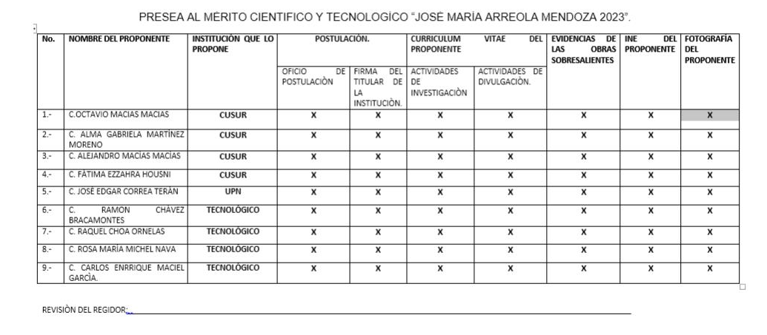
II.- Con la finalidad de transparentar el proceso que hoy nos ocupa, presentamos la relación de los requisitos marcados en la convocatoria
Por tal motivo ponemos a su discusión y en su caso aprobación el dictamen que contiene los siguientes:

RESOLUTIVOS:

PRIMERO.- Se autorice la entrega de la Presea al Mérito Científico y Tecnológico “José María Arreola Mendoza 2023” que se otorgará, a la persona que sea seleccionada mediante votación por cedula, conforme a las bases de la convocatoria correspondiente. Votación que deberá apegarse a los lineamientos que establece el Artículo 132 del Reglamento Interior del Ayuntamiento de Zapotlán el Grande, aplicado por analogía al caso en concreto.

SEGUNDO.- Se instruya a la Secretaria de Gobierno del Ayuntamiento la Maestra Claudia Margarita Robles Gómez, para que realice al término de la lectura del presente dictamen, la votación correspondiente para la elección del ganador, entre las siguientes propuestas;

NOMBRE
- C. Octavio Macías Macías
- C. Alma Gabriela Martínez Moreno
- C. Alejandro Macías Macías
- C. Fátima Ezzahra Housni
- C. José Edgar Correa Terán
- C. Ramón Chávez Bracamontes
- C. Raquel Ochoa Ornelas
- C. Rosa María Michel Nava
- C. Carlos Enrique Maciel García

Se anexa copia del expediente de las propuestas.

TERCERO.- Se instruya al Comité de Compras Gubernamentales, Contratación de Servicios, Arrendamientos y Enajenaciones, para el Municipio de Zapotlán el Grande, para que realice las gestiones legales y administrativas para la adquisición de las preseas.

CUARTO.- Se instruya a la Secretaria del Gobierno del H. Ayuntamiento Maestra Claudia Margarita Robles Gómez, para que por su conducto, se mande a elaborar la presea del ganador.

QUINTO.- Se instruya a la Secretaria del Gobierno la Maestra Claudia Margarita Robles Gómez, para que se sirva Notificar al ganador (a) de la Presea al Mérito Científico y Tecnológico “José María Arreola Mendoza 2023” para que se presente a la Sesión Solemne de Ayuntamiento a celebrarse el próximo viernes 29 de Septiembre de la presente anualidad, en punto de las 12:00 horas en el patio central del Palacio Municipal.

SEXTO.- Notifíquese el contenido del presente Dictamen al Presidente Municipal Alejandro Barragán Sánchez y a la Secretaria del Gobierno del H. Ayuntamiento Lic. Claudia Margarita Robles Gómez, para que suscriban la documentación pertinente, así como los protocolos necesarios para llevar acabo la sesión solemne propuesta y el cumplimiento de este Dictamen.
A T E N T A M E N T E
“2023, AÑO DEL 140 ANIVERSARIO DEL NATALICIO DE JOSÉ CLEMENTE OROZCO”
“2023, AÑO DEL BICENTENARIO DEL NACIMIENTO DEL ESTADO LIBRE Y SOBERANO DE JALISCO”
CIUDAD GUZMÁN, MUNICIPIO DE ZAPOTLÁN EL GRANDE, JALISCO, 19 DE SEPTIEMBRE DEL AÑO 2023.

MTRA. MARISOL MENDOZA PINTO.
Presidenta de la Comisión Edilicia Permanente de Cultura, Educación y Festividades Cívicas.

DIANA LAURA ORTEGA PALAFOX
Vocal de la Comisión Edilicia Permanente de Cultura, Educación y Festividades Cívicas.

LAURA ELENA MARTÍNEZ RUVALCABA
Vocal de la Comisión Edilicia Permanente de Cultura, Educación y Festividades Cívicas.

C. LAURA ELENA MARTÍNEZ RUVALCABA.
Presidenta de la Comisión Edilicia Permanente de Innovación Ciencia y Tecnología

C. DIANA LAURA ORTEGA PALAFOX.
Vocal de la Comisión Edilicia Permanente de Innovación Ciencia y Tecnología

C. YURITZI ALEJANDRA HERMOSILLO TEJEDA.
Vocal de la Comisión Edilicia Permanente de Innovación Ciencia y Tecnología

C. VÍCTOR MANUEL MONROY RIVERA.
Vocal de la Comisión Edilicia Permanente de Innovación Ciencia y Tecnología

LA PRESENTE HOJA DE FIRMAS PERTENECE DICTAMEN QUE PROPONE A LOS NOMINAOS A LA ENTREGA DE LA PRESEA “JOSÉ MARÍA ARREOLA MENDOZA” PARA RECONOCER AL MÉRITO CIENTIFICO Y TECNOLÓGICO

DEPENDENCIA: | REGIDORES
No. DE OFICIO: | /2023
ASUNTO: | Agregar punto para sesión

LIC. CLAUDIA MARGARITA ROBLES GÓMEZ
SECRETARIA DE GOBIERNO
PRESENTE

Por medio del presente le enviamos un cordial saludo, aprovechando la ocasión para solicitarle tenga a bien agendar para la próxima Sesión de Ayuntamiento el siguiente punto de acuerdo:

DICTAMEN QUE PROPONE A LOS NOMINAOS A LA ENTREGA DE LA PRESEA “JOSÉ MARÍA ARREOLA MENDOZA” PARA RECONOCER AL MÉRITO CIENTIFICO Y TECNOLÓGICO

Sin otro particular agradecemos la atención y le reiteramos nuestras consideraciones y respeto.

A T E N T A M E N T E
“2023, AÑO DEL 140 ANIVERSARIO DEL NATALICIO DE JOSÉ CLEMENTE OROZCO”
“2023, AÑO DEL BICENTENARIO DEL NACIMIENTO DEL ESTADO LIBRE Y SOBERANO DE JALISCO”
CIUDAD GUZMÁN, MUNICIPIO DE ZAPOTLÁN EL GRANDE, JALISCO 19 DE SEPTIEMBRE DEL AÑO 2023

MTRA. MARISOL MENDOZA PINTO.
Presidenta de la Comisión Edilicia Permanente de Cultura, Educación y Festividades Cívicas.

MMP / ocs
C.c.p. Archivo

